《中国妇幼健康事业发展报告（2019）》

前 言
妇女儿童健康是全民健康的基石，是衡量社会文明进步的标尺，是人类可持续发展的基础和前提。中国共产党和中国政府历来高度重视妇女儿童健康，将其作为保护妇女儿童权益，促进妇女儿童全面发展的重要基础性工作。新中国成立前，妇幼健康服务能力缺如，广大农村和边远地区缺医少药，孕产妇死亡率高达1500/10万，婴儿死亡率高达200‰，人均预期寿命仅有35岁。新中国成立后，妇幼健康事业面貌焕然一新，妇女儿童健康水平不断提高，2018年全国孕产妇死亡率下降到18.3/10万，婴儿死亡率下降到6.1‰，人均预期寿命达到77.0岁，优于中高收入国家平均水平。
2019年是新中国成立70周年。回首70年，中国妇幼健康事业走过了不平凡的历程，在不同的发展阶段均取得了积极进展与成效。
1949年—1978年是成长期。1949年9月中国人民政治协商会议审议通过《共同纲领》，明确提出“注意保护母亲、婴儿和儿童的健康”。10月底卫生部成立，内设妇幼卫生局，地方各级卫生部门内设妇幼卫生处（科），建立了自上而下完整的妇幼健康行政管理体系。1950年开始探索设立妇幼保健专业机构，加强人才队伍建设，逐步构筑起保障妇女儿童健康的专业服务阵地，为妇幼健康事业发展奠定了基础。
1978年—2012年是成熟期。加强国际合作，吸收国际先进理念和经验，引进资金和技术，结合国情加强政策转化。逐步完善妇幼健康信息统计制度，为科学决策提供支撑。推动妇幼健康法制化建设，颁布《中华人民共和国母婴保健法》及其实施办法，形成了“以保健为中心，以保障生殖健康为目的，实行保健和临床相结合，面向群体、面向基层和预防为主”的工作方针，标志着妇幼健康工作制度更加成熟定型。中国政府连续实施了三个周期的中国妇女儿童发展纲要，2009年启动深化医药卫生体制改革，对妇女儿童健康投入力度不断加大，妇幼健康服务公平性、可及性不断提高。
2012年以来是跃升期。党的十八大以来，妇幼健康事业迎来了新的历史时期。世界卫生组织宣布中国消除新生儿破伤风，标志着中国妇幼健康服务质量和可及性达到新水平，妇幼健康工作由“保生存”向“促发展”转变。习近平总书记提出，人民对美好生活的向往就是我们的奋斗目标，并在2016年全国卫生与健康大会上强调，要关注和重视重点人群健康，保障妇幼健康。妇幼健康工作努力顺应时代要求和人民期盼，在全力保障母婴安全基础上，加强政策和服务资源整合，积极推进妇幼健康全程服务，加强儿童早期发展，创新出生缺陷综合防治，深度参与妇幼健康全球治理，推动妇幼健康事业进入新时代。
70年来，中国在保障妇幼健康方面付出了巨大努力，中国妇女儿童的生存权、健康权和发展权得到了充分保障，为促进经济社会可持续发展做出了重要贡献。这些成就的取得，得益于中国妇幼健康事业始终紧紧围绕两条主线推进。一是围绕中国共产党在新中国建设、改革和发展各个历史时期的中心任务，坚持在党的各项方针政策指引下推进妇幼健康事业，服务党和国家工作大局，促进经济社会协调发展。二是围绕各个时期妇女儿童健康突出问题，集中力量推动解决，促进妇女儿童健康水平不断提高。
壮丽70年，奋斗新时代。今天，我们发布《中国妇幼健康事业发展报告（2019）》，旨在向公众和国际社会全面介绍中国妇幼健康事业发展状况，引导全社会更加关注妇女儿童健康，推动联合国2030可持续发展目标如期实现。同时，总结成就和经验，认清挑战与机遇，激励全国妇幼健康工作者，不忘初心、牢记使命，重整行装再出发，为促进妇女儿童全面发展，推进健康中国建设，决胜全面建成小康社会凝聚起磅礴力量。
一、妇幼健康水平显著提高
（一）女性期望寿命逐步延长
2015年，中国女性期望寿命为79.4岁，比1990年延长了8.9岁（图1）。
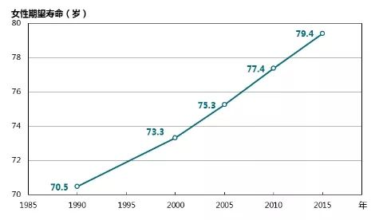
图1 1990—2015年女性期望寿命变化趋势
（数据来源：中国统计年鉴）
（二）孕产妇死亡率稳步下降
1990年全国孕产妇死亡率为88.8/10万，2018年下降至18.3/10万，较1990年下降了79.4%（图2）。
城乡差距明显缩小。2018年，农村和城市孕产妇死亡率分别为19.9/10万和15.5/10万，与1990年相比分别下降了81.2%和67.2%。1990年城市与农村孕产妇死亡率之比为1：2.2，2018年降至1：1.3（图2）。
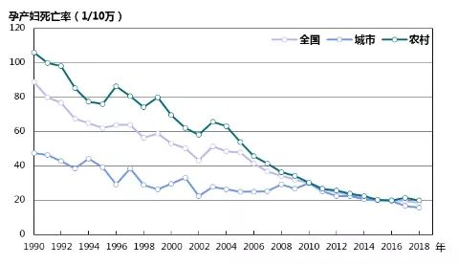
图2 1990—2018年全国孕产妇死亡率变化趋势
（数据来源：全国妇幼卫生监测系统）
地区差距持续缩小。2018年，东、中、西部地区孕产妇死亡率分别为10.9/10万、20.0/10万、25.2/10万，与1996年相比，分别下降了61.9%、70.5%、81.2%。1996年西部地区孕产妇死亡率是东部地区的4.7倍，2018年降至2.3倍（图3）。
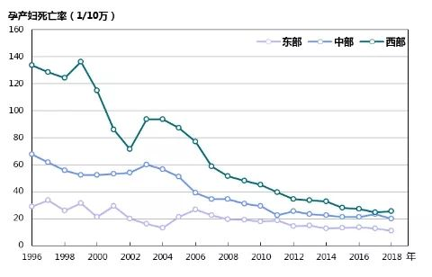
图3 1996—2018年不同地区孕产妇死亡率变化趋势
（数据来源：全国妇幼卫生监测系统）
产科出血导致的孕产妇死亡大幅减少。2000年全国产科出血死因别死亡率为20.8/10万，2017年下降至5.7/10万，下降幅度为72.6%，对全国孕产妇死亡率下降的贡献比例达45.2%。尤其是农村地区下降更为明显，2000—2017年间下降幅度达80.9%，对农村地区孕产妇死亡率下降的贡献比例达52.4%。
联合国千年发展目标要求到2015年，孕产妇死亡率要在1990年基础上下降3/4，中国于2014年提前实现，是全球为数不多实现这一目标的国家之一。
（三）儿童死亡率明显下降
新生儿死亡率、婴儿死亡率和5岁以下儿童死亡率分别从1991年的33.1‰、50.2‰和61.0‰，下降至2018年的3.9‰、6.1‰和8.4‰，分别下降了88.2%、87.8%和86.2%（图4）。
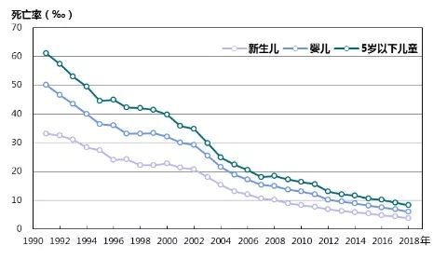
图4 1991—2018年5岁以下儿童死亡率、婴儿死亡率、新生儿死亡率变化趋势
（数据来源：全国妇幼卫生监测系统）
城乡差距明显缩小。2018年农村和城市5岁以下儿童死亡率分别为10.2‰和4.4‰，比1991年分别下降了85.7%和78.9%。1991年城乡5岁以下儿童死亡率之比为1：3.4，2018年缩小到1：2.3（图5）。
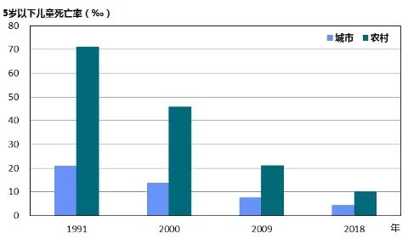
图5 1991—2018年全国城乡5岁以下儿童死亡率比较
（数据来源：全国妇幼卫生监测系统）
地区差距持续缩小。2018年东、中、西部地区5岁以下儿童死亡率分别为4.2‰、7.2‰和12.7‰，较1991年分别下降了87.5%、89.1%和87.3%。东、西部5岁以下儿童死亡率差值由1991年的66.5‰缩小到2018年的8.5‰（图6）。
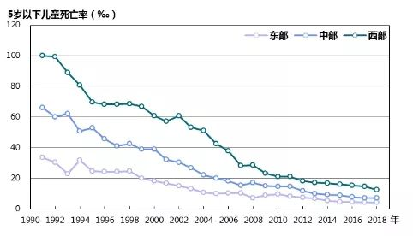
图6 1991—2018年不同地区5岁以下死亡率变化趋势
（数据来源：全国妇幼卫生监测系统）
5岁以下儿童主要疾病死亡率显著下降。2017年，导致5岁以下儿童死亡的前5位死因是早产或低出生体重、肺炎、出生窒息、先天性心脏病和意外窒息，占全部死因的55.7%，与2000年相比下降了79.1%。
联合国千年发展目标要求到2015年，5岁以下儿童死亡率要在1990年基础上下降2/3，中国于2007年提前8年实现了这一目标。
5岁以下儿童死亡率的下降对我国人均预期寿命延长作出了重要贡献。据测算，2000—2015年间，中国人均预期寿命提高的4.9岁中，有23.5%归因于5岁以下儿童死亡率的下降。
（四）儿童生长发育状况不断改善
中国5岁以下儿童生长迟缓率持续下降。2013年中国5岁以下儿童生长迟缓率为8.1%，与1990年的33.1%相比下降了75.5%。
农村降幅大于城市，城乡差距逐渐缩小。1990—2013年，城市5岁以下儿童生长迟缓率由11.4%降至4.3%，农村由40.3%降至11.2%，城市和农村生长迟缓率分别下降了62.3%和72.2%（图7）。
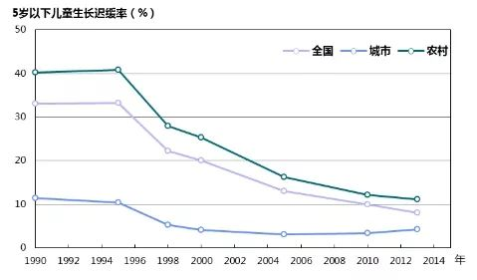
图7 1990—2013年中国5岁以下儿童生长迟缓率变化趋势
（数据来源：中国居民营养与健康状况监测）
（五）出生缺陷防治成效明显
出生缺陷导致的儿童死亡明显下降。与2007年相比，2017年出生缺陷导致5岁以下儿童死亡率由3.5‰降至1.6‰，对全国5岁以下儿童死亡率下降的贡献超过17%，对提高出生人口素质和儿童健康水平发挥了重要作用。
部分重大出生缺陷发生率呈下降趋势。全国围产期神经管缺陷发生率由1987年的27.4/万下降至2017年的1.5/万，降幅达94.5%，从围产期重点监测的23个出生缺陷病种的第1位下降至第12位。地中海贫血防治成效明显，广东、广西胎儿水肿综合征（重型α地贫）发生率由2006年的21.7/万和44.6/万分别下降至2017年的1.93/万和3.15/万，降幅分别达91%和93%。
二、妇幼健康服务持续改善
坚持以妇女儿童为中心，努力为全体妇女儿童提供公平可及和系统连续的妇幼健康服务，不断完善政策制度和服务链条，逐步实现从胎儿到生命终点的全程健康服务和保障。
（一）孕产保健
1.提供全方位孕期保健服务
普及产前检查，丰富服务内涵。开设孕前咨询门诊，提供生育力评估和备孕指导，教育群众树立科学孕育观。鼓励助产机构开设孕妇学校，加强孕妇及家属健康教育与健康促进，普及孕育健康知识，提升孕妇健康素养和技能。以《母子健康手册》为载体，免费为孕妇进行5次产前检查，推广生育全程医疗保健服务。全面推行妊娠风险分级管理和高危孕产妇专案管理，实现孕产妇风险管理防线前移。全国产前检查率稳步提高，由1996年的83.7%上升到2018年的96.6%，农村从80.6%上升到95.8%（图8）。
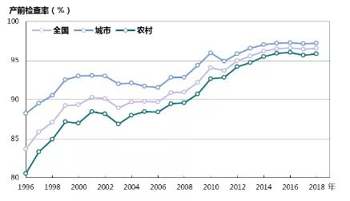
图8 1996—2018年产前检查率变化趋势
（数据来源：全国妇幼卫生年报系统）
全力预防艾滋病、梅毒、乙肝母婴传播。为全国孕产妇免费提供艾滋病、梅毒、乙肝筛查，为所有发现感染的孕产妇及所生儿童提供预防母婴传播综合干预服务。近年来，孕产妇艾滋病、梅毒和乙肝的检测率稳定在99%以上，艾滋病母婴传播率从干预前的34.8%下降到2018年的4.5%（图9），先天梅毒报告病例数下降幅度超过70%，乙肝感染孕产妇所生儿童的乙肝免疫球蛋白注射率达到99.7%，有效避免和减少了儿童新发感染。
探索开展孕产期营养、心理等专科服务，加强妊娠糖尿病、妊娠期高血压疾病等专病管理，全方位保障孕产妇身心健康。
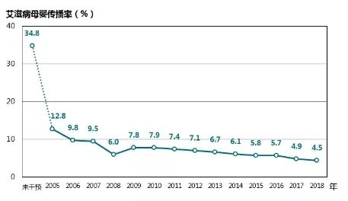
图9 2005—2018年艾滋病母婴传播率变化趋势
（数据来源：预防艾滋病、梅毒和乙肝母婴传播管理信息系统）
2.全面推广普及住院分娩
持续提高住院分娩率。2000年开始试点实施降低孕产妇死亡率消除新生儿破伤风项目，2009年全面实施农村孕产妇住院分娩补助项目，对农村孕产妇住院分娩进行定额补助，部分地区实现免费住院分娩，部分省份还给予生活和交通费用补助。全国住院分娩率大幅提升，从1996年的60.7%上升至近6年来的99%以上。特别是农村住院分娩率由1996年的51.7%升高到2018年的99.8%，城乡间差距明显缩小，为降低孕产妇死亡率作出了重要贡献（图10）。西部地区住院分娩率从1996年的44.8%上升到2018年的99.7%，地区差距基本消除（图11）。
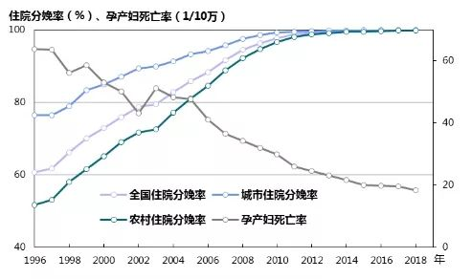
图10 1996—2018年全国城乡住院分娩率与孕产妇死亡率变化趋势
（数据来源：全国妇幼卫生年报系统、全国妇幼卫生监测系统）
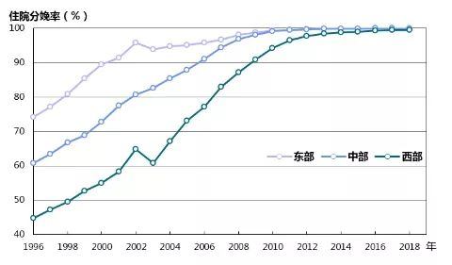
图11 1996—2018年不同地区住院分娩率变化趋势
（数据来源：全国妇幼卫生年报系统）
产科服务能力不断提高，产妇分娩体验持续改善。2018年全国共有助产机构2.6万家，助产士18万人，产科医师近21万人。大力促进自然分娩，鼓励助产机构开展导乐分娩、分娩陪伴等服务，积极推广分娩镇痛服务。2018年全国剖宫产率为36.7%。
3. 推进产后保健服务
加强产后访视。国家免费向所有产妇提供产后1周访视和产后42天检查服务，开展产妇产后保健指导和健康检查，进行母乳喂养和产后避孕指导，产后访视率从1996年的80.1%上升到2018年的93.8%（图12）。
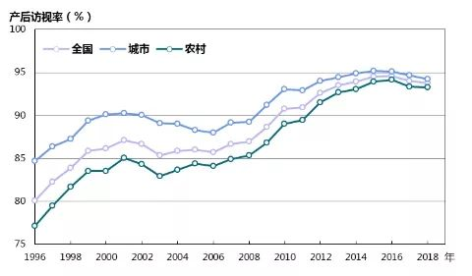
图12 1996—2018年产后访视率变化趋势
（数据来源：全国妇幼卫生年报系统）
推进产后康复。各级医疗机构积极探索开展产后乳腺保健、盆底功能康复等医疗保健服务。支持和鼓励社会办医，规范开展个性化产后康复服务，不断满足人民群众多样化的健康服务需求。
加强孕产妇系统管理。逐步建立起了系统规范的孕产妇管理制度和服务模式，有效保障了孕产妇和新生儿健康。孕产妇系统管理率持续提高，从1996年的65.5%上升到2018年的89.9%（图13）。
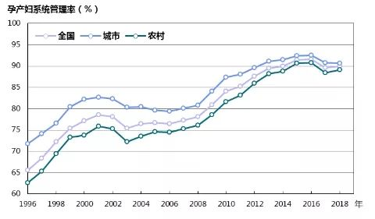
图13 1996—2018年孕产妇系统管理率变化趋势
（数据来源：全国妇幼卫生年报系统）
（二）儿童保健
1．提高儿童健康管理水平
加强危重新生儿救治。强化院内产儿科医生产前、产时及产后密切合作，要求每个分娩现场有1名经过新生儿复苏培训的专业人员在场。对早产儿进行专案管理，推动开展早产儿袋鼠式护理工作，改善早产儿生存质量，推广新生儿早期基本保健、新生儿复苏等适宜技术，提高新生儿保健工作水平。2003—2014年，全国婴儿出生窒息死亡率、新生儿因出生窒息24小时内死亡率和因出生窒息7天内死亡率下降幅度分别达到75.1%、81.3%和76.9%。
加强新生儿访视。指导家长做好新生儿喂养、护理和疾病预防，早期发现异常和疾病，及时处理和就诊，新生儿访视率稳步提高，从1996年的81.4%提高到2018年的93.7%，城乡差距不断缩小（图14）。
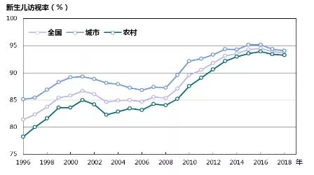
图14 1996—2018年城乡新生儿访视率变化趋势
（数据来源：全国妇幼卫生年报系统）

加强7岁以下儿童系统管理。结合不同发育阶段特点，为1岁以内儿童提供4次免费健康检查，为2岁和3岁儿童每年提供2次免费健康检查，为4—6岁儿童每年提供1次免费健康检查，重点进行体格检查、生长和心理发育评估、听力和视力筛查，为家长进行母乳喂养、辅食添加、意外伤害预防、心理行为发育、口腔保健、常见病防治等健康指导。全国3岁以下儿童系统管理率和7岁以下儿童健康管理率稳步增高，分别由1996年的61.4%、62.7%增加至2018年的91.2%、92.7%，城乡差别不断缩小（图15、图16）。
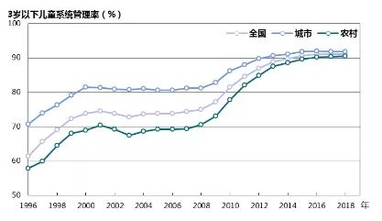
图15 1996—2018年城乡3岁以下儿童系统管理率变化趋势
（数据来源：全国妇幼卫生年报系统）
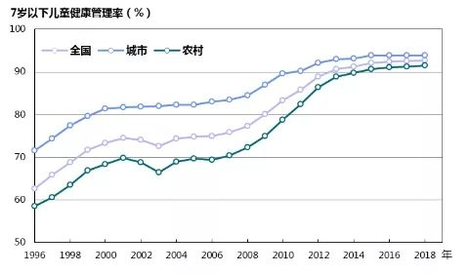
图16 1996—2018年城乡7岁以下儿童健康管理率变化趋势
（数据来源：全国妇幼卫生年报系统）
2．加强儿童疾病防治
2．加强儿童疾病防治
2．加强儿童疾病防治
规范开展免疫接种服务。在全国范围实施儿童免疫规划，不断扩大国家免疫规划疫苗种类，从最初预防6种疾病扩大到预防15种疾病。由基层医疗卫生机构免费向辖区儿童提供预防接种服务，2018年以乡镇为单位国家免疫规划疫苗接种率维持在95%以上。儿童重点传染病得到有效控制，中国逐步消灭了天花，实现了无脊髓灰质炎目标，2006年后连续13年无白喉病例报告。5岁以下儿童乙肝病毒表面抗原携带率从1992年的9.7%下降至2014年的0.3%，降幅达96.7%；2018年麻疹发病率降到0.28/10万以下，发病数不到4000例；2018年全国流脑发病数仅104例，均降到历史最低水平。
科学防治儿童重点疾病。将儿童心理行为发育问题早期筛查纳入国家基本公共卫生服务，实现视力、听力、肢体、智力等残疾以及自闭症的早期筛查。加强儿童近视防控，指导基层医疗卫生机构开展眼保健服务，为7岁以下儿童每年免费进行视力检查并建立视力健康档案，进行近视防控知识宣传，提高全社会近视防控意识。加强儿童口腔疾病防治，在全国范围开展儿童口腔健康教育、健康检查、局部用氟、窝沟封闭等口腔疾病综合干预工作。加强儿童白血病救治管理，开展白血病患儿定点救治，简化、优化结算报销流程，推行基本医保、大病保险、医疗救助等“一站式”结算服务，切实减轻了白血病患儿家庭负担。
大力保障儿童用药。2017年以来，建立国家短缺药品供应保障工作会商联动机制，解决了66个儿童药品短缺供应问题。建立“优先审评快速通道”，对于新药专项支持且临床急需的儿童药品经审议后，纳入快速通道。2018年以来，将22个儿童临床急需品种（剂型）纳入基本药物目录。中央财政投入3亿多元，组织30多家单位联合开展儿童用药品种及关键技术研发课题研究，切实保障儿童重点疾病防治用药。
3．改善儿童营养
实施婴幼儿喂养策略。加强婴幼儿科学喂养指导，强化医疗保健人员和儿童养护人婴幼儿科学喂养知识和技能。创新爱婴医院管理，促进医疗机构开展母婴同室和科学母乳喂养指导，全国共有爱婴医院7036家。国家10部门加快推进公共场所和用人单位母婴设施建设，2018年底在应配置母婴设施的公共场所中，配置率达到80%以上。加强母乳喂养宣传，在全社会提倡、促进和支持母乳喂养。
改善贫困地区儿童营养状况。2012年启动实施贫困地区儿童营养改善项目，为国家集中连片特殊困难地区6～24月龄婴幼儿每天免费提供1包辅食营养补充品，加强对家长科学喂养指导和健康教育。截至2018年底，已覆盖715个国家级贫困县，累计722万儿童受益。监测地区2017年6～24个月婴幼儿平均贫血率和生长迟缓率与2012年相比分别下降了46.5%和36.6%，有效改善了贫困地区儿童营养状况。
加强儿童肥胖监测和预防。开展儿童生长发育监测和评价，强化个性化营养指导，引导儿童科学均衡饮食，加强体育锻炼，预防和减少儿童肥胖发生。实施儿童营养综合干预项目，研究开发儿童肥胖预防和干预适宜技术。
完善儿童食品安全标准。预包装食品营养标签通则》等基础性标准中，充分考虑儿童等特殊人群生长发育、食品安全与营养特点，全力保障婴幼儿食品安全。 营养强化剂使用标准》《食品安全国家标准 中国政府对儿童食品安全高度重视。制定发布了《婴儿配方食品》《较大婴儿和幼儿配方食品》《特殊医学用途婴儿配方食品通则》《婴幼儿谷类辅助食品》《婴幼儿罐装辅助食品》《辅食营养补充品》等国家标准。在《食品安全国家标准
4．促进儿童早期发展
科学推进儿童早期发展工作，规范儿童早期发展示范基地建设，在全国建立50家国家儿童早期发展示范基地。组织开发相关教材和科普读本，加强师资队伍培养，健全工作规范和标准，引进国际儿童发育监测服务包，研发中国儿童发育筛查量表。积极推动儿童早期发展均等化，促进儿童早期发展服务进农村、进社区、进家庭，促进儿童体格、心理、认知、情感和社会适应能力的全面发展。
（三）妇女保健
1.全面保障妇女健康
开展妇女常见病防治。不断加强妇女常见病筛查工作，妇女常见病筛查率逐步上升，2018年达到75.5%。加强妇女常见病防治知识宣传，增强妇女自我保健能力，树立个人是健康第一责任人意识。做好妇女常见疾病治疗随访，完善筛查诊疗衔接机制，保障妇女健康。
推进妇女重大疾病防治。针对不同历史时期妇女主要健康问题，集中力量开展普查普治，逐步减少了子宫脱垂和尿瘘等疾病对妇女健康的影响。实施农村妇女宫颈癌和乳腺癌筛查项目，不断提高早诊早治率，2009年至2018年，覆盖范围由200个县（市、区）扩大至1700多个，共计为8500万妇女提供宫颈癌筛查，2000万妇女提供乳腺癌筛查。将乳腺癌和宫颈癌纳入国家大病救治范围，不断完善救治保障。
加强女职工职业健康防护。落实国务院《女职工劳动保护特别规定》，推进用人单位加强对女职工在怀孕、生育、哺乳等特殊生理期的劳动保护，明确女职工禁忌从事劳动范围，改进女职工劳动安全卫生条件，开展女职工劳动安全卫生知识培训。
2.推进青春期和更年期保健
探索开展青春期保健。将健康教育纳入国家教育体系，在学校和社区大力开展生殖健康、艾滋病防治等知识宣传教育，提高青少年的性与生殖健康水平。鼓励青少年合理膳食和控制体重，积极参加体育运动和社会实践，关注青少年心理健康问题，推进青少年形成积极向上的健康身心状态。鼓励各级妇幼保健机构设置青春期保健门诊，开展青春期保健服务和健康咨询指导，2018年总门诊量达133万人次。
推广更年期保健。针对更年期妇女健康需求，开展大众化的健康教育，提供健康咨询和指导。鼓励各级妇幼保健机构设置更年期门诊，促进更年期保健专科建设，对更年期妇女提供健康状况筛查评估，营养、心理、运动咨询指导，激素测定和骨质疏松诊治，盆底功能评估及康复，个体化健康教育等服务，不断提高更年期妇女的生活质量，2018年总门诊量达232万人次。
（四）生殖保健
1.尊重和保护妇女生殖健康权益
大力推动避孕节育服务均等化。将避孕药具发放和基本避孕节育手术纳入国家基本公共卫生服务项目，向所有育龄群众免费提供。2017年各级政府共投入4.6亿元，免费提供避孕药具2.3亿人次。加大生殖健康知识宣传和健康教育力度，广泛开展咨询指导，鼓励避孕药具进社区，设置自动发放机，提高避孕节育服务可及性。
推进计划生育技术服务转型。广泛提供基本避孕节育服务和生育相关服务，2017年全国共开展相关咨询、指导、随访服务7000多万人次，提供计划生育技术服务1904万人次。
促进生殖保健融入妇女健康管理。以女性健康为中心，完善政策，优化流程。积极推广产后和人工流产后避孕服务，提供系统、规范、温馨的生殖保健服务。提高育龄人群生殖保健意识与能力，保持适宜生育间隔，减少非意愿妊娠。
2.规范不孕不育诊治服务
不孕症诊疗服务需求逐步得到满足。1983年，中国大陆第一例冷冻精液人工授精成功，1988年首例试管婴儿诞生。此后，各类辅助生殖技术快速发展，技术水平逐步提高，服务能力不断增强，为数以万计的不孕不育夫妇带来福音，促进了家庭幸福与社会和谐。截至2018年底，中国经批准开展人类辅助生殖技术的医疗机构497家，经批准设置人类精子库的医疗机构26家。近年来，每年人类辅助生殖各项技术类别总周期数超过100万，出生婴儿数超过30万。
（五）出生缺陷综合防治
1.全面推进一级预防
加强出生缺陷防治健康教育宣传，积极推进婚前保健服务，24个省份实行免费婚检，2018年共有1020万名新婚夫妇接受了婚前医学检查，婚检率达到61.1%。实施国家孕前优生健康检查项目，为农村计划怀孕夫妇免费提供健康教育、健康检查、风险评估、咨询指导等19项孕前优生服务，2010年至2018年，共为8349万名计划怀孕夫妇提供免费检查。实施增补叶酸预防神经管缺陷项目，2009年至2018年免费为近1.02亿生育妇女补服了叶酸。
2.不断加强二级预防
逐步扩大产前筛查和产前诊断覆盖面，加强人员培训和网络建设，持续推进遗传咨询、医学影像、分子生物、细胞遗传和分子遗传等适宜技术管理和推广，唐氏综合征产前血清学筛查率达61.1%。截至2018年底，全国产前筛查机构1000多家，经审批开展产前诊断技术服务的医疗机构有371家，全国30个省份开展了产前筛查和产前诊断工作，服务公平性和可及性不断提高。加强地中海贫血防控，截至2018年在南方10个省份为164.5万对夫妇提供免费筛查，有效减少了重型地中海贫血患儿出生。
3.逐步落实三级预防
稳步扩大新生儿疾病筛查覆盖面，重点开展苯丙酮尿症、先天性甲状腺功能减低症和听力障碍筛查，2017年全国新生儿遗传代谢病筛查率达97.5%。2018年启动新生儿先天性心脏病筛查。加强出生缺陷救治保障，推动将先心病、血友病、唇腭裂、尿道下裂、苯丙酮尿症等5种出生缺陷疾病纳入大病保障范围。实施先天性结构畸形及遗传代谢病救助项目，为6大类72种结构畸形及多种遗传代谢病患儿提供医疗费用补助。
三、妇幼健康事业全面发展
（一）不断健全妇幼健康法制体系和政策体系
一是加强妇幼健康法制建设。《中华人民共和国宪法》第四十九条规定“婚姻、家庭、母亲和儿童受国家的保护”。陆续颁布实施母婴保健法、人口与计划生育法、妇女权益保障法、未成年人保护法，将保障妇女儿童健康权益上升为国家意志。国务院制定母婴保健法实施办法、计划生育技术服务管理条例、女职工劳动保护特别规定等法规，细化政策措施，推进各级政府部门和全社会支持、保障妇幼健康。
二是持续完善妇幼健康政策体系。将妇女和儿童健康纳入党和国家重要政策和规划，在《中国妇女发展纲要》《中国儿童发展纲要》《国民经济和社会发展第十三个五年规划纲要》《“健康中国2030”规划纲要》《中共中央国务院关于打赢脱贫攻坚战的决定》等重要文件中，提出明确的目标要求和政策措施，将妇幼健康核心指标和重点政策措施纳入各级政府目标考核，推动各项工作落实。制定和完善妇幼健康相关规范和标准，加强全行业管理，逐步形成系统完备的妇幼健康政策体系。
（二）持续加强中国特色妇幼健康服务网络建设
不断加强城乡妇幼健康服务网络建设，逐步形成以妇幼保健机构为核心、以基层医疗卫生机构为基础、以大中型综合医院专科医院和相关科研教学机构为支撑的保健与临床相结合、具有中国特色的妇幼健康服务网络。至2018年全国共有妇幼保健机构3080家，妇产医院807家，儿童医院129家，从业人员近64万人，年门诊量4.0亿人次，年住院1379万人次，床位33.8万张，各类医疗机构中妇产科和儿科床位数持续增加。在妇产科疾病、儿童健康领域布局建设5家国家临床医学研究中心、15家委级重点实验室。党的十八大以来，中国着力推进供给侧结构性改革，妇幼健康服务体系迎来了跨越式发展。
一是推进技术服务资源优化整合。加强妇幼保健和计划生育技术服务资源整合，构建形成资源共享、优势互补、运转高效、群众满意的妇幼健康服务体系。
二是加强妇幼保健机构标准化建设与规范化管理。按照保健与临床相结合原则、全生命周期和三级预防的理念，以一级和二级预防为重点，优化服务流程，整合服务内容，鼓励各级妇幼保健机构体现以人群健康为中心，设立孕产保健部、儿童保健部、妇女保健部和计划生育技术服务部，为妇女儿童提供生命全周期，健康全过程服务和管理。开展妇幼保健院评审，加强学科体系建设和人员队伍建设，丰富服务内涵，激活机构活力，提高服务效能。
三是加大妇幼保健机构建设投入。2016—2018年，中国政府投资84.8亿元支持全国561个妇幼保健机构建设，各级政府加强资金配套，妇幼保健机构基础设施建设得到明显改善。
四是积极推进妇幼健康优质资源下沉。通过组建妇幼健康服务联合体、远程医疗、对口支援等方式，促进优质妇幼健康服务资源下沉，提高基层医疗卫生机构服务能力。鼓励各级医疗机构间纵向联合，形成分工协作、上下联动的工作机制，提高优质医疗资源可及性。
五是推进“互联网+妇幼健康”服务。积极应用互联网技术和大数据平台，提升信息采集、分析和应用能力。完善自助服务设备和便民服务设施，广泛提供在线预约诊疗、候诊提醒、缴费支付、诊疗报告查询等便捷服务，全面开展预约诊疗服务，推广预约住院分娩，引导群众有序就诊，切实改善群众就诊体验。
（三）加大妇幼健康投入保障力度
统筹考虑国家经济社会发展状况与妇女儿童健康需求，坚持预防为主、防治结合方针，坚持妇幼健康公益性原则，逐步加大妇幼健康事业投入和保障力度，建立起较为完善的投入保障政策和机制。
一是建立基本公共卫生服务制度。2009年起实施国家基本公共卫生服务项目，人均补助经费逐步提高，由最初人均15元提高到2018年的人均55元，免费向全体居民提供包括建立健康档案、健康教育、预防接种、孕产妇健康管理和0～6岁儿童健康管理等在内的14类55项基本公共卫生服务。2018年中央财政投入415.5亿元，地方各级财政足额安排补助资金，有效保障了项目落地，是中国政府保障人民健康的重要制度安排。
二是建立解决妇女儿童重大健康问题的政策支持制度。针对不同发展阶段影响妇女儿童健康的主要问题，设立妇幼重大公共卫生项目，加大人力、物力和财力保障，持续加大干预力度，推动相关问题解决。2000年以来，相继设立实施了降低孕产妇死亡率消除新生儿破伤风项目、农村孕产妇住院分娩补助项目、预防艾滋病梅毒乙肝母婴传播项目、农村妇女“两癌”检查项目、增补叶酸预防神经管缺陷项目、免费孕前优生健康检查项目、贫困地区儿童营养改善项目、新生儿疾病筛查项目、地中海贫血防控项目等重大项目，对于降低孕产妇死亡率，防治妇女儿童重大疾病，提高出生人口素质发挥了重要作用。
三是建立了覆盖全民的医疗保障制度。基本建立了覆盖全民的医疗保险制度，形成居民看病就医保障的“安全网”。中国基本医保参保率稳定在98%以上，基本医保参保人数超过13.5亿。各级政府逐年提高对城乡居民基本医保补助标准，居民支付比例逐年下降。
四是为妇幼健康事业发展提供科技支撑。组织实施“重大新药创制”、“艾滋病和病毒性肝炎等重大传染病防治”科技重大专项，中央财政投入约20亿元，加强对儿童用药品种及关键技术、阻断艾滋病母婴传播技术、儿童重大传染病防治方案等研发。2016年启动实施“生殖健康及重大出生缺陷防控研究”重点专项，聚焦我国生殖健康领域突出问题，对生殖健康相关疾病、出生缺陷防治和辅助生殖技术进行重点支持，目前共启动50个项目，中央财政支持约11亿元。
（四）推行母婴安全五项制度
党的十八大以来，为保障生育政策落实，卫生健康部门及时总结前期工作经验和地方做法，在全国推行母婴安全五项制度，即妊娠风险筛查与评估、高危孕产妇专案管理、危急重症救治、孕产妇死亡个案报告和约谈通报制度。
一是从源头严防风险，全面开展妊娠风险筛查与评估。由首诊医疗机构对首次就诊建档的孕产妇进行妊娠风险筛查，开展助产技术服务的二级以上医疗机构对妊娠风险筛查为阳性的孕产妇进行妊娠风险评估分级，按照风险严重程度分别以“绿（低风险）、黄（一般风险）、橙（较高风险）、红（高风险）、紫（传染病）”5种颜色进行分级标识，加强分类管理。截至2018年4月，全国97.8%的市（地、州）和97.0%的县（市、区）开展了妊娠风险筛查与评估。
二是紧盯重点人群，严格进行高危专案管理。对妊娠风险分级为“黄色”、“橙色”、“红色”和“紫色”的孕产妇，转介到二级以上医疗机构接受孕产期保健服务和住院分娩。将妊娠风险分级为“橙色”、“红色”和“紫色”的孕产妇作为重点人群纳入高危孕产妇专案管理。对妊娠风险分级为“橙色”和“红色”的孕产妇，及时向辖区妇幼保健机构报送信息，并与上级危重孕产妇救治中心共同研究制订个性化管理方案、诊疗方案和应急预案。截至2018年4月，98.6%的市（地、州）和97.9%的县（市、区）开展了高危孕产妇专案管理。
三是严守安全底线，着力加强危急重症救治。建立保障母婴安全协调工作机制，组建区域危重孕产妇和新生儿急救专家组，强化转运、救治、用血等重点环节保障，畅通危急重症转诊救治绿色通道。截至2018年4月，在全国建立危重孕产妇救治中心3364个、危重新生儿救治中心3055个，划定责任片区，建立会诊、转诊、技术指导等双向协作关系，确保转诊救治网络覆盖所有助产机构。
四是严密监控分析，实时报告孕产妇死亡个案。动态掌握产妇分娩、高危孕产妇、孕产妇死亡以及服务资源利用情况。建立孕产妇死亡个案直报机制，医疗机构发生孕产妇死亡后2日内报告辖区县级妇幼保健机构，并逐级上报。加强孕产妇死亡病例评审，深入分析原因，落实改进措施。
五是层层压实责任，分级落实约谈通报机制。对孕产妇死亡率呈现升高态势的地区，及时派出专家组给予针对性指导。对任务措施不落实、工作严重滑坡的地区进行约谈和通报。
（五）建立完善妇幼健康信息统计制度
改革开放前，妇幼健康信息统计主要通过局部调查和抽样调查等方式获得，不能全面反映妇幼健康状况。改革开放后，逐步健全妇幼健康信息统计制度，1980年代初开始建立全国妇幼卫生年报制度，由县级妇幼保健机构负责报告，重点反映妇幼健康服务基本情况，覆盖全国所有省（区、市）。1989年逐步建立了孕产妇死亡、5岁以下儿童死亡和出生缺陷监测网，截至目前，监测点328个，覆盖人口1.4亿，是世界上最大的妇幼卫生监测网络。同时，加强各级妇幼健康信息统计人才队伍建设，不断完善工作机制和信息报告网络，为制定妇幼健康政策、开展考核评估提供了重要依据。
党的十八大以来，国家积极推进妇幼健康信息化建设，加强妇幼健康信息整合，优化信息采集和服务流程，减轻基层医务人员工作负担。持续推进信息互联共享，以出生医学证明信息为例，2015年全面推进出生医学证明管理信息系统建设，2017年实现了所有省（区、市）与国家级平台联通，2018年开始接入国家政务信息平台，实现了与公安、税务等部门信息共享，进一步方便了群众办事，有效保障了儿童权益。
（六）助力健康扶贫攻坚
《中共中央国务院关于打赢脱贫攻坚战的决定》提出实施健康扶贫工程。卫生健康部门进一步细化措施，制定实施健康扶贫工程指导意见和健康扶贫三年攻坚行动计划，将妇幼健康作为重要内容。
一是推进妇幼重大公共卫生服务项目优先保障贫困地区妇女儿童。不断加强经费投入和人才培训，实现了新生儿疾病筛查项目、农村妇女“两癌”筛查项目覆盖所有贫困地区。加强贫困地区出生缺陷防治，启动实施遗传代谢病救助项目和先天性结构畸形救助项目，截至2018年底累计救助出生缺陷患儿1.3万名，拨付救助金超过1.5亿元。
二是加强对患病贫困妇女儿童的救治保障。通过确定定点医院、诊疗方案和单病种收费标准，加强对农村贫困家庭患有儿童白血病、先天性心脏病等大病进行集中救治，并逐步扩大救治病种。对患有慢性疾病的农村贫困人口实行家庭医生签约服务，加强健康管理和指导。对患有重病的农村贫困人口提高医疗保障水平，实行倾斜性保障政策，提高报销比例，“一站式”结算，切实减轻医疗费用负担，有效防止因病致贫返贫。
三是加大贫困地区妇幼健康服务有效供给。加强贫困地区县级医院基础设施建设，采取“组团式”支援方式，向县医院派驻院长或副院长、护理部主任及学科带头人，提升内外妇儿、急诊等常见病、多发病以及部分急危重症的诊疗能力。加强县域医共体建设，按照“县乡一体、乡村一体”的思路，提升乡镇卫生院和村卫生服务能力。加强乡村医疗卫生机构标准化建设，基本实现每个行政村设置1所村卫生室，优先保障乡镇卫生院、村卫生室基本医疗设备，进一步筑牢妇幼健康服务网底。
四是加强贫困地区妇幼健康教育。开展健康教育进乡村、进家庭、进学校行动，在贫困地区建设健康教育阵地，培养基层健康教育骨干，不断提高贫困地区妇女儿童健康素养，阻断贫困代际传递。
（七）落实中西医并重工作方针
中医药是中华民族的瑰宝。中医药在妇幼健康领域具有独特优势，在女性孕前、孕期、产后的养生保健以及儿童保健方面，具有深厚的理论基础和广泛的实践应用。
一是加强妇幼保健机构中医药科室设置。推进省级和地市级机构设置中医妇科和中医儿科，鼓励有条件的县级机构设置中医妇科和中医儿科。提高机构中医药防治妇女儿童疾病能力，加强妇女儿童重大疑难疾病中西医临床协作，提高妇科儿科疑难病、急危重症诊疗水平。
二是推进中医药工作示范单位创建活动。鼓励各级妇幼保健机构广泛提供中药饮片、中成药、针灸、推拿等中医药服务。发挥中医“治未病”优势，积极开展中医预防保健、养生康复等服务。深入推进妇幼保健机构中医药工作示范单位创建活动，通过典型示范，带动各级妇幼保健机构开展中医药服务。2018年全国开展中医药服务的妇幼保健机构近1000家，门诊量达544.7万人次。
三是大力推广中医药适宜技术。针对妇女儿童常见病、多发病和不同年龄阶段保健需求，组织专家筛选常用、方便的中医药适宜技术，开展人员培训，提高妇幼保健机构中医药服务能力。
四、妇幼健康事业发展的经验
（一）坚持以妇女儿童健康为中心的发展思想
树立和坚持“大妇幼、大健康”的发展理念，推动“以治病为中心”向“以健康为中心”转变，让改革发展的成果更多更公平惠及广大妇女儿童。
（二）坚持党建引领政府主导共建共享的发展思路
加强党对妇幼健康工作的领导，将妇幼健康事业纳入经济社会发展全局中统筹考虑，充分发挥政府主导作用，推进部门合作和社会参与，将妇女儿童健康融入所有政策，实现人民共建共享。
（三）坚持中国特色防治结合的发展道路
在长期实践中总结出来了“保健与临床相结合、个体与群体相结合、中医与西医相结合”的具有中国特色的发展道路，符合卫生与健康事业发展规律，顺应妇女儿童健康需求。
（四）坚持生命全程医疗保健服务的发展模式
以提高妇女儿童健康水平为核心，为妇女儿童提供连续规范的医疗保健服务，推动基本公共卫生服务项目、重大公共卫生服务项目、基本医疗保险、生育保险等相关政策措施有效衔接，实现对妇女儿童全方位全周期的服务和保障。
（五）坚持以全面深化改革为发展动力
通过改革破除思想观念和体制机制弊端，围绕妇幼保健机构运行补偿、绩效考核、人事薪酬等方面建立新机制，激发事业发展的内生动力。
（六）坚持开放包容的发展姿态
加强国际合作，学习先进经验，注重政策转化。尽力而为、量力而行做好对外卫生援助工作，结合“一带一路”和“南南合作”等机制，加强中国妇幼健康经验总结与推广。
五、机遇与展望
中国作为世界上最大的发展中国家，有着世界上最大的妇女儿童群体，全面保障妇幼健康还面临着发展不平衡、服务不充分等诸多挑战，还不能满足广大妇女儿童日益增长的健康需求。
党的十九大作出了中国特色社会主义进入新时代的科学论断，这是党和国家事业发展新的历史方位。妇幼健康事业发展迎来了难得的机遇，一是党中央国务院的高度重视为妇幼健康事业发展提供了政治保障；二是全面建成小康社会对妇幼健康事业发展提出了新要求；三是全面深化改革为妇幼健康事业发展提供了新动力；四是实现2030年可持续发展议程为妇幼健康事业发展提供了新坐标。
进入新时代、踏上新征程，妇幼健康工作者要顺应时代、实践和人民的需求，抢抓机遇，奋力拼搏，实现妇幼健康事业发展新愿景。
一是坚持目标引导。结合联合国2030可持续发展议程，按照《“健康中国2030”规划纲要》，一手抓当前、一手谋长远，聚焦重点、抓纲带目，强化措施、提升能力，优化服务、创新管理，全面提高适应新时代、实现新目标的能力。
二是坚持问题导向。针对出生缺陷、儿童重大疾病、妇女宫颈癌乳腺癌等影响妇女儿童健康的突出问题和主要影响因素，精准施策，补齐短板，预防和减少妇女儿童疾病发生，增进健康福祉，促进家庭幸福与社会和谐。
三是坚持需求牵引。以满足妇女儿童美好生活需要为目标，创新服务理念，拓展服务内涵，提升服务功能，实现对妇女儿童全方位全周期健康保障，促进妇女儿童全面发展，推动社会全面进步。
四是坚持使命引领。保健康促发展是妇幼健康工作者的初心与使命，妇幼健康战线要以党的政治建设为统领，保持战略定力，凝心聚力，牢记使命，在推进全面建成小康社会进程中，为健康中国建设贡献力量。
名词解释：
1、人均预期寿命：指某年某地区新出生婴儿预期存活的平均年数。
2、孕产妇死亡：指妇女在妊娠期至妊娠结束后42天以内，由于任何与妊娠或妊娠处理有关的或由此而加重的原因导致的死亡，不包括意外事故造成的死亡。
3、新生儿死亡：指出生至28天内（0～27天）的新生儿死亡。
4、婴儿死亡：指出生至不满1周岁的活产婴儿死亡。
5、5岁以下儿童死亡：指出生至不满5周岁的儿童死亡。
6、5岁以下儿童生长迟缓人数：按照世界卫生组织身高（长）参考值，年度内至少有一次测量身高（长）低于同年龄标准人群身高（长）中位数减2个标准差的人数。
7、孕产妇系统管理人数：指该地区该统计年度内按系统管理程序要求，从妊娠至产后1周内有过孕早期产前检查、至少5次产前检查、住院分娩和产后访视的产妇人数。
8、新生儿访视人数：指新生儿出院后1周内接受1次及1次以上访视的新生儿人数。
9、7岁以下儿童健康管理人数：指该统计年度内7岁以下儿童接受1次及以上体格检查（身高和体重等）的人数。
10、3岁以下儿童系统管理人数：年度内3岁以下儿童在本年度内按年龄要求接受生长监测或4:2:2体格检查（身高或体重等）的总人数。新生儿访视时的体检次数不包括在内。
11、艾滋病母婴传播率：某地区统计年度内艾滋病感染孕产妇所生儿童中因母婴传播途径感染艾滋病的人数所占的比例。
来源：国家卫生健康委员会官网

